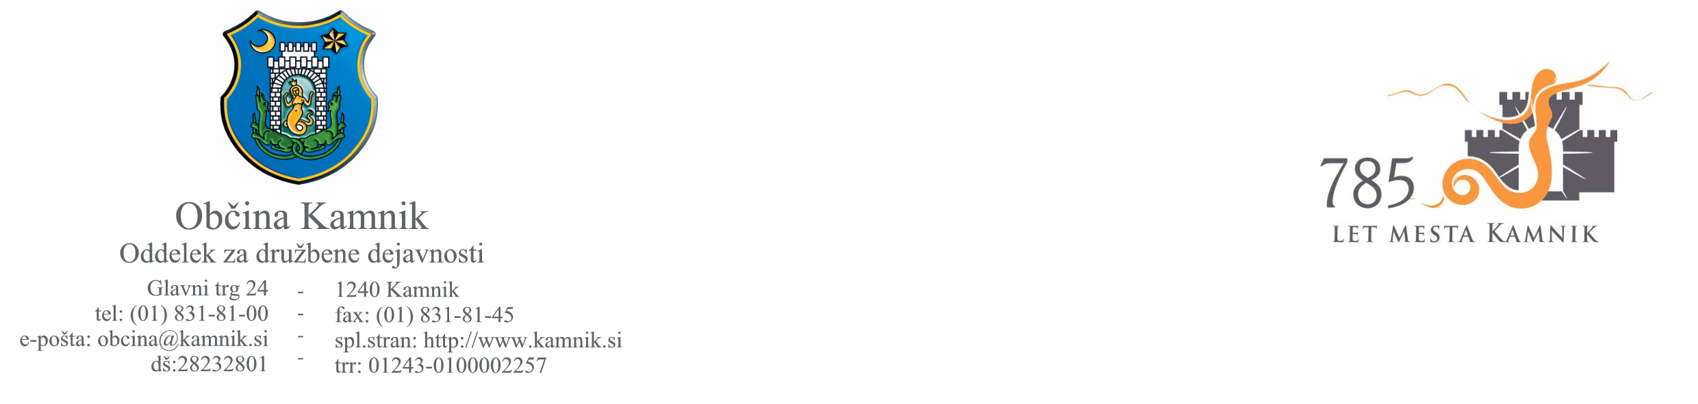

Številka: 187-1/14-4/4

Datum: 17.03.2014

Na podlagi sprejetega proračuna Občine Kamnik za leto 2014 (Uradni list RS, št. 12/2014) župan Občine Kamnik objavlja

**JAVNI RAZPIS o SOFINANCIRANJu IZVAJANJA IN KOORDINACIJE LOKALNE**

**AKCIJSKE SKUPINE (LAS) - preprečevanjE zasvojenosti OD DROG**

**V OBČINI KAMNIK ZA LETO 2014**

1. Predmet javnega razpisa:

Občina Kamnik bo sofinancirala izvajanje projekta, koordinacijo oz. aktivnosti, ki bo na ravni celotne občine povezala akterje na terenu, ki se srečujejo s problematiko odvisnosti od drog. Ciljna skupina uporabnikov so učenci vseh kamniških osnovnih šol in dijaki Gimnazije in Srednje šole Rudolfa Maistra Kamnik. Prijavitelj mora v svoji vlogi predstaviti vizijo nadaljnjega razvoja LAS.

Na razpisu lahko kandidirajo: neprofitne organizacije, društva, ki se že ukvarjajo s tovrstno problematiko.

Temeljni cilji pri delu LAS naj bi bili zlasti:

* povezovanje različnih akterjev na lokalni ravni;
* priprava in izvedba raziskave oziroma analize stanja;
* razvoj preventivnih programov (npr. izobraževalni programi v obliki predavanj in delavnic, spodbujanje prostočasnih dejavnosti, zagotavljanje celovite skrbi za mlade, zlasti zaščita zdrave populacije ipd.);
* razvoj programov zmanjševanja škodljivih posledic rabe in zlorabe drog;
* razvoj reintegracijskih in resocializacijskih programov itd.

2. Višina razpoložljivih sredstev za ta namen je 10.000 EUR (p.p. 9100). Dodeljena sredstva morajo biti porabljena do konca leta 2014.

3. Rok prijave:

Rok za prijavo na razpis je do petka, 21. marca 2014 do 10. ure.

Dodatne informacije: Občina Kamnik, Glavni trg 24 – Kamnik, soba 51, Katja Vegel, tel. 01/8318 142.

Vloge, ki ne bodo pravilno označene, bodo izločene iz nadaljnjega postopka.

Prijave s celotnim programom projekta pošljite v zaprti ovojnici na naslov: Občina Kamnik, Oddelek za družbene dejavnosti, Glavni trg 24, 1240 Kamnik, v zaprti kuverti s pripisom »Javni razpis – sofinanciranje dejavnosti LAS v Občini Kamnik za leto 2014 – NE ODPIRAJ!«.

4. Rok v katerem bodo potencialni prejemniki obveščeni o izidu javnega razpisa:

Prispele vloge bo obravnavala strokovna služba Oddelka za družbene dejavnosti. O izidu razpisa bo izbrani izvajalec obveščen v roku 10 dni od odpiranja ponudb. Z izbranim izvajalcem bo podpisana pogodba.

Marjan Šarec

Župan